Kanalklinker DIN 4051 - SF-R - D1 Rot nuanciert 240x71x115 (240 St/Pal)

wienerberger

Eigenschaften

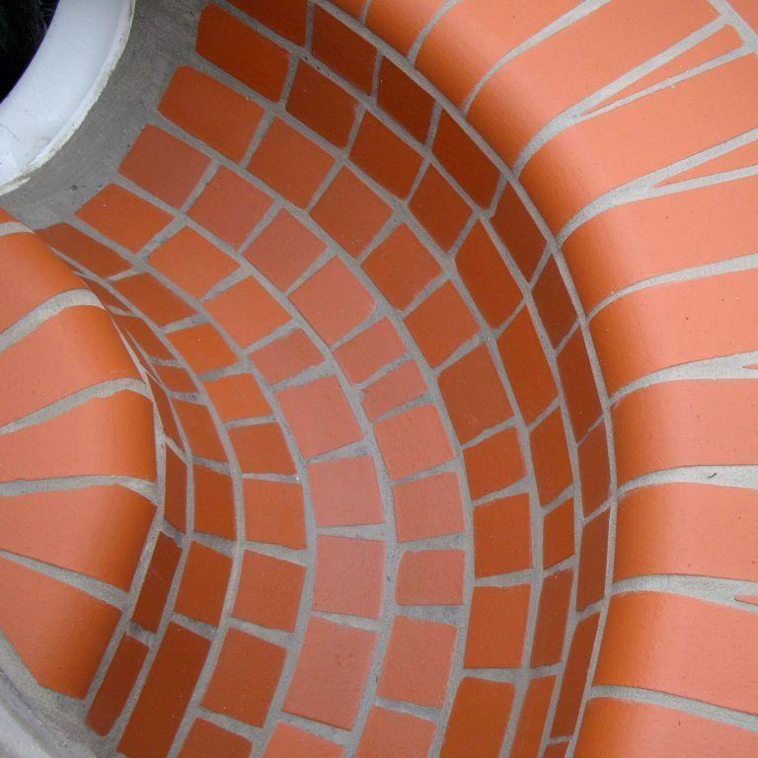

GTIN:

4042351017838

HAN:

34591010

Druckfestigkeitsklasse

40

Farbton

rot

Oberfläche

glatt

Produkt

Kanal-Klinker

Breite (mm)

71,00

Höhe (mm)

115,00

Länge (mm)

240,00

Rohdichteklasse Mauerstein (kg/dm³)

2,00